**Nama : Alaa Illiyya  
NPM : 140810170008  
Kelas : B**

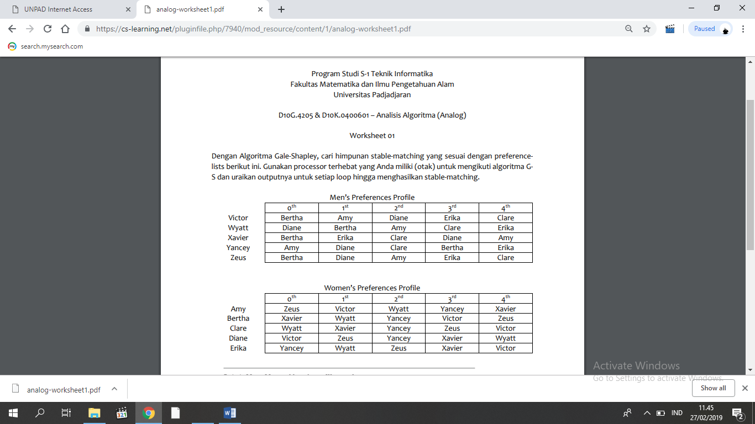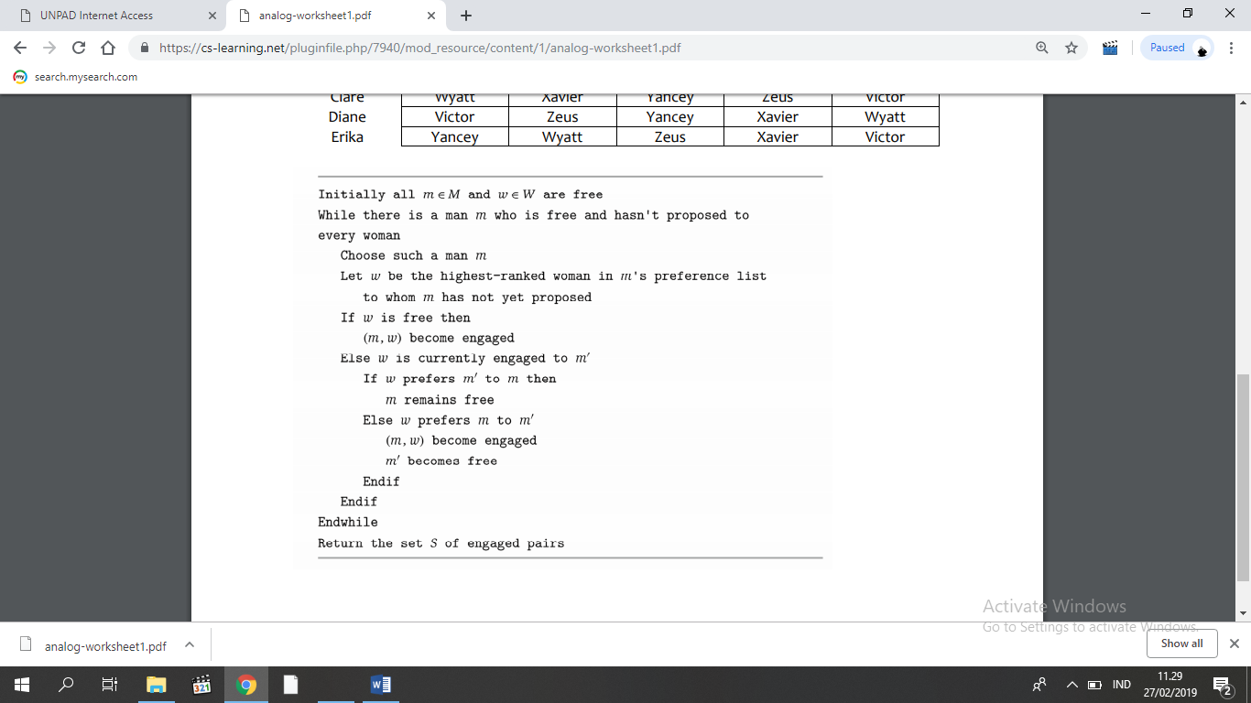

1. ~~(victor,bertha)~~
2. ~~(wyatt,diane)~~

(wyatt)

1. **(xavier,bertha)** -> bertha (xavier>victor) (bertha prefer xavier daripada victor, sehingga victor-bertha gagal (**nomor 1**))
2. ~~(yancey,amy)~~
3. ~~(zeus,bertha)~~ -> bertha (xavier>zeus) (bertha prefer xavier daripada zeus, sehingga zeus-bertha gagal)

(zeus)

1. **(victor,amy)** -> amy (victor>yancey) (amy prefer victor daripada yancey, sehingga yancey-amy gagal (**nomor 4**)
2. ~~(yancey,diane)~~ -> diane (yancey>wyatt) (diane prefer yancey daripada wyatt, sehingga wyatt-diane gagal (**nomor 2**)

(yancey)

1. **(zeus,diane)** -> diane (zeus>yancey) (diane prefer zeus daripada yancey, sehingga yancey-diane gagal (**nomor 7**))
2. ~~(wyatt,amy)~~ -> amy (victor>wyatt) (amy prefer victor daripada wyatt, sehingga wyatt-amy gagal)

(wyatt)

1. ~~(yancey,clare)~~

(yancey)

1. **(wyatt,clare)** -> clare (wyatt>yancey) (clare prefer wyatt daripada yancey, sehingga yancey-clare gagal (**nomor 10**))
2. ~~(yancey,bertha)~~ -> bertha (xavier>yancey) (bertha prefer xavier daripada yancey, sehingga yancey-bertha gagal)

(yancey)

1. **(yancey,erika)**

**Hasil :**(xavier,bertha)

(victor,amy)

(zeus,diane)

(wyatt,clare)

(yancey,erika)